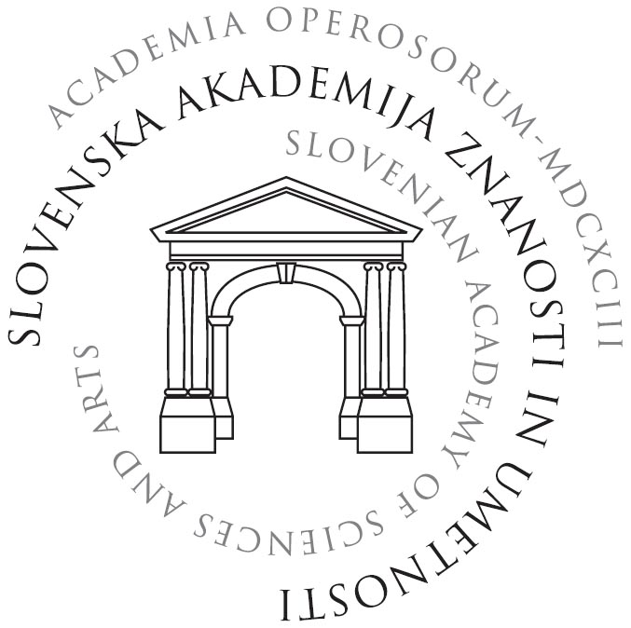

OTROKOVE PRAVICE V SLOVENIJI
25 LET PO SPREJEMU KONVENCIJE OZN O OTROKOVIH PRAVICAH

Slovenska akademija znanosti in umetnosti, Novi trg 3, Ljubljana
torek, 25. 11. 2014

PRIJAVNICA

Priimek in ime
Elektronski naslov
Institucija

Datum: __________________________

Kotizacije ni, vendar je potrebna vnaprejšnja prijava zaradi omejenosti prostora.
Prijave sprejemamo na naslov sazu@sazu.si do 20.11.2014 oz. do zapolnitve prostorskih kapacitet.

